Estos pasos se seguirán para cada uno de los .EAR de la carpeta con su correspondiente servicio.

- Entrar al Administrator en Tibco de Certificación en la siguiente liga:

http://sci201097:8081/administrator/servlet/tibco_administrator?c.fid=com_tibco_administrator_ApplicationFrame_5475522

Usuario: tibadmin
Password: certadmin

Ingresar al administrator y acceder la carpeta: ApplicationManagement/PMM/ MexicoPMMPurchaseOrder, Hacer click en PmmPOSubscriber-SXD201001, después en Configuration.

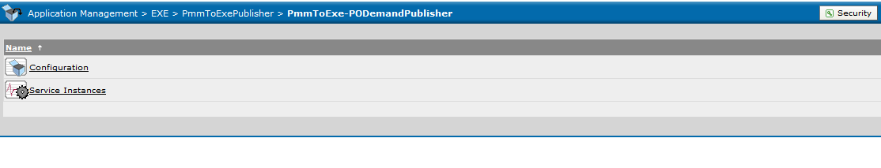

- Hacer click en Undeploy:

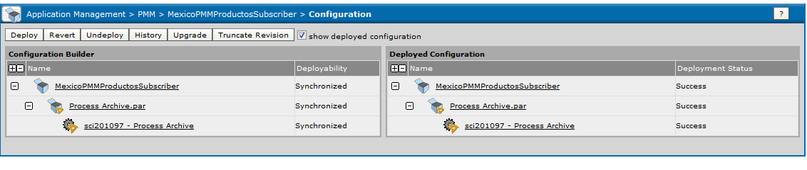

- Presionar el botón OK.

- Hacer clic en la opción Revert

- Seleccionar la Revision 35 y después en OK

- De regreso en la ventana de la configuración del servicio, darle click al botón de Deploy

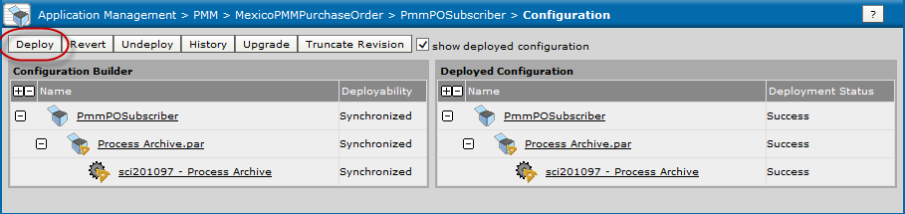

- Asegurarse de mantener seleccionadas las opciones que se pueden observar en la siguiente imagen:

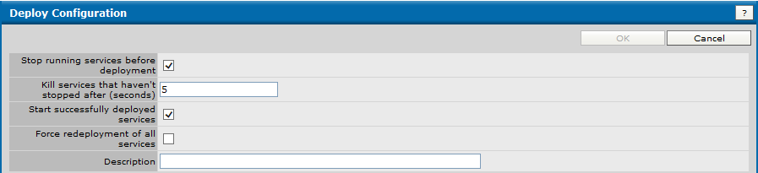

- Notificar al especialista de TIBCO para realizar validaciones: Ainee Padilla(apadilla@hebmex.com)

